Backup e Recuperação

Estratégia de proteção dos dados
- Backup lógico completo via pg_dump.
- Automação com scripts .bat (Windows).
- Logs armazenados em F:\PostgreSQL\Log_BCK.
- Retenção: backups mais antigos que 7 dias são removidos automaticamente.
- Teste de restauração em base de destino definida pelo usuário, dando-nos a escolha de restaura-lo numa base de dados teste sem comprometer a original.

Implementar:

Backup lógico completo Via terminal Manual;

"C:\Program Files\PostgreSQL\18\bin\pg_dump.exe" -U postgres -p 50484 -F c -b -v -f "E:\teste.dump" cv_spacenet

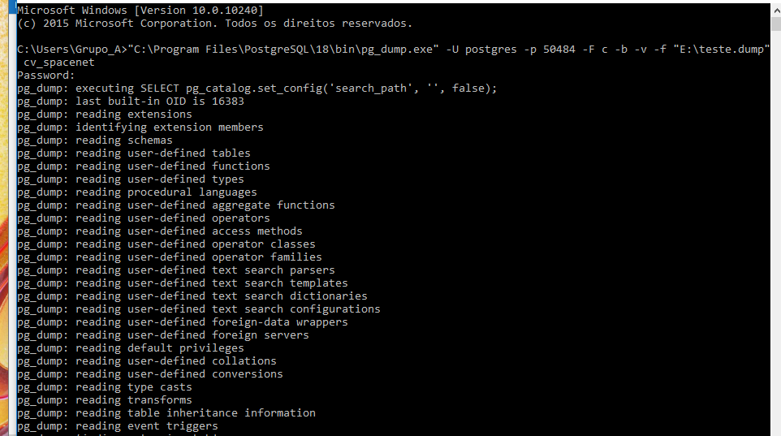

"C:\Program Files\PostgreSQL\18\bin\pg_restore.exe" -U postgres -p 50484 -d cv_spacenet_test -v "E:\ teste.dump "

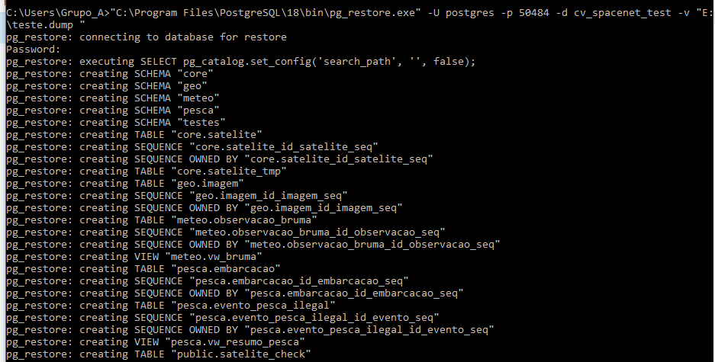

Backup lógico completo Via terminal Manual via Scripts automáticos:
Integração com Programador de Tarefas:
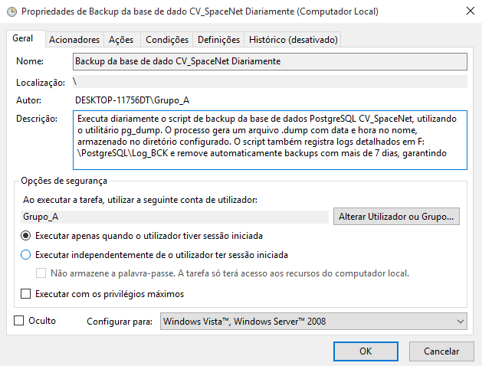

Frequência de execução e repetição da tarefa programada para todos os dias 20:00:
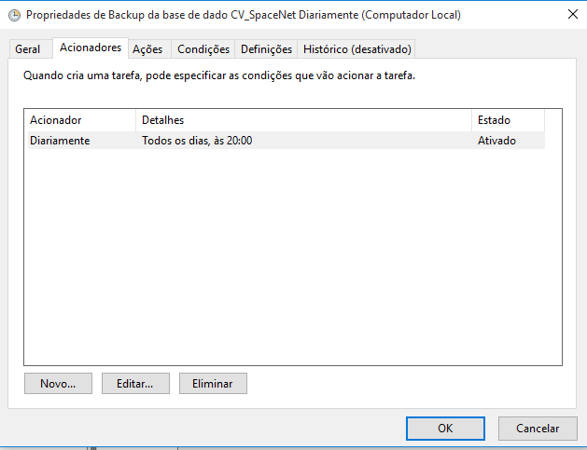

A tarefa executara o script de backup automático:
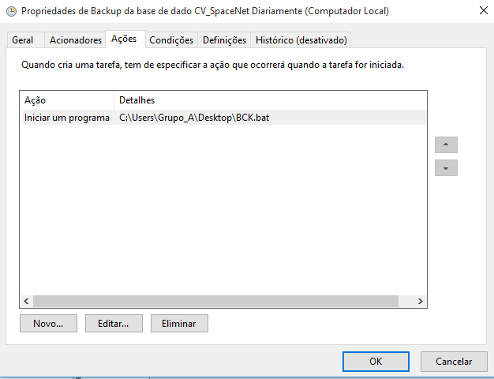

Vista Geral:
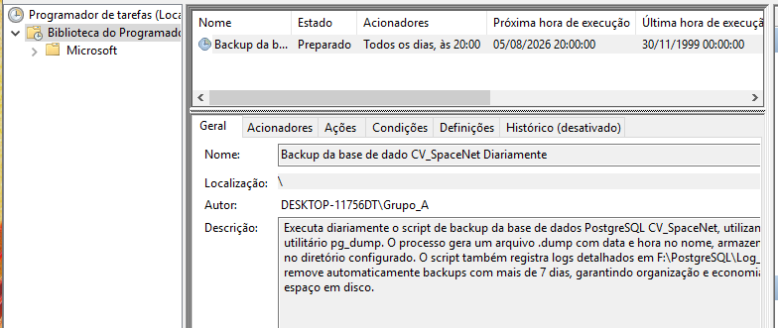

Windows → .bat
Script de backup .bat
em: CV-SpaceNet_DBA_Project\04_backup\scripts_backup\BCK.bat
log do Scritp em: CV-SpaceNet_DBA_Project\04_backup\bck_log\01_backup.txt

Script de Recuperação .bat em: CV-SpaceNet_DBA_Project\04_backup\scripts_backup\Restauro.bat
log do Scritp em: CV-SpaceNet_DBA_Project\04_backup\bck_log\01_restore.txt

Simulação de falha;

A base de dados foi eliminada como simulado falha:
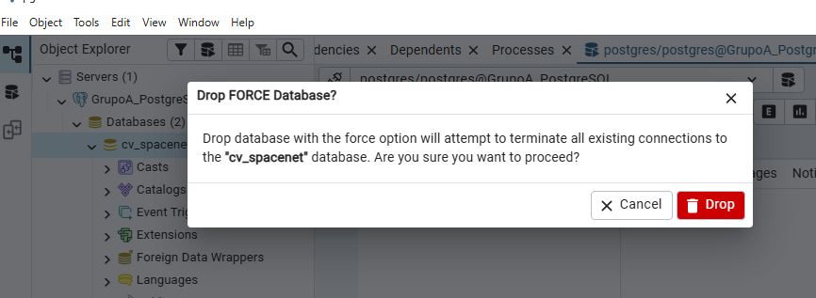

Confirmando que a base de dados não existe:

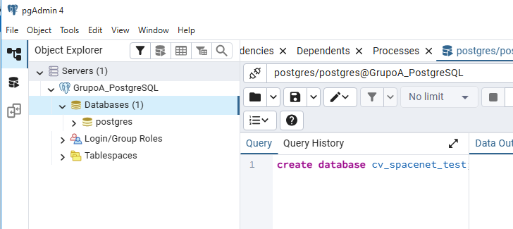

Recuperação da base de dados;

Para recuperar a base de dados foi executado o Script de Recuperação .bat em: CV-SpaceNet_DBA_Project\04_backup\scripts_backup\Restauro.bat

Ao executar o script ele pede para inserir o caminho completo do arquivo, dando-nos a opção de escolher de qual arquivo iremos recuperar a base de dados.

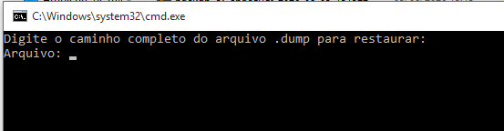

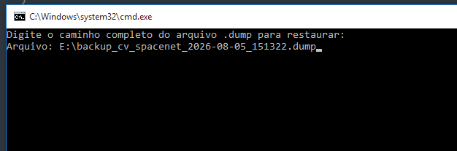

Ao definir o caminho pede o nome da base de dados por onde irá fazer o restauro, se essa base de dados não existir é criada automaticamente pelo scritp:

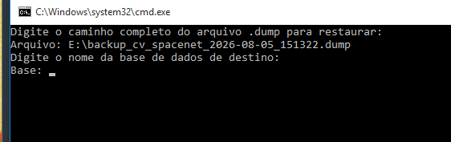

Validar se a base de dados foi realmente restaurada:

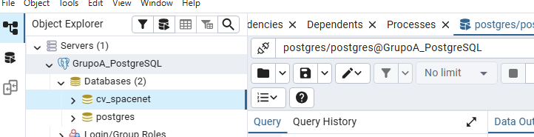

Inicio do Arquivo de log gerado pela recuperação da base de dados cv_spacenet:

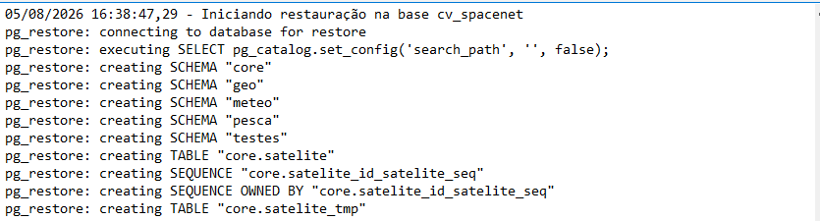

Fim do Arquivo de log gerado pela recuperação da base de dados cv_spacenet:

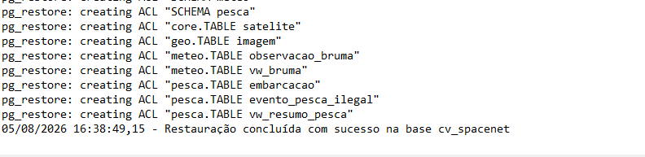
O arquivo de log completo esta em:
CV-SpaceNet_DBA_Project\04_backup\bck_log\02_restore.txt

Validação da integridade.
O resultado do script SQL usado para validar a integridade da base de dados se encontra em CV-SpaceNet_DBA_Project\03_scripts_sql\ 11_teste_integridade_Backup_db.sql

